|  |  |  |  |  |
| --- | --- | --- | --- | --- |
| **BUKTI FISIK KEGIATAN PRANATA KOMPUTER**  **AHLI** | | | | **Halaman : 1 dari 3** |
| Nama PPK | Alfian Naufal, S.Kom | | Tanggal dibuat | 06 Januari 2020 |
| NIP | 198506072019031011 | | Lokasi Pekerjaan | **AK= 0.155** |
| Pangkat/Golongan | Penata Muda / (III/a) | |
| Jabatan Fungsional | PK Ahli Pertama | | PUSTIPD UIN Sunan Ampel Surabaya |
| Jenis Kegiatan : **IMPLEMENTASI DATABASE** | | |
| **MELAKSANAKAN DUPLIKASI DATABASE** | | | | |
| ***TUJUAN DUPLIKASI :*** | | | | |
| *Melakukan pengamanan database sehingga data-data dapat dipulihkan apabila ditemukan kejanggalan.* | | | | |
| ***NAMA DATABASE :*** | | | | |
| *Fingerprint menggunakan MySQL* | | | | |
| ***BESARAN :*** | | | | |
| *2560 MB* | | | | |
| ***STRUKTUR :*** | | | | |
| *Base SQL* | | | | |
| ***TANGGAL :*** | | | | |
| *Tanggal dilaksanakannya duplikasi database pada 06 Januari 2020* | | | | |
| ***LAMA PROSES DUPLIKASI :*** | | | | |
| *Lama Proses Duplikasi adalah 15 Menit dan proses kegiatan bisa dilihat di lampiran I* | | | | |
| ***MEDIA YANG DIGUNAKAN :*** | | | | |
| *Flash Disk* | | | | |
| Mengetahui,  Kepala PUSTIPD UIN Sunan Ampel | | Surabaya, 06 Januari 2020  Pejabat Pranata Komputer | | |
| **Dra. Imas Maesaroh, Dip.IM-Lib., M.Lib., Ph.D.**  NIP. 196605141992032001 | | **ALFIAN NAUFAL, S,Kom**  NIP. 198506072019031011 | | |

|  |  |
| --- | --- |
| **BUKTI FISIK KEGIATAN PRANATA KOMPUTER AHLI** | **Halaman : 2 dari 3** |

**LAMPIRAN I**

**PROSES KEGIATAN DUPLIKASI**

1. Proses menduplikasi database dilakukan di komputer server.
2. Buka HeidiSQL dan klik database *Fingerprint*

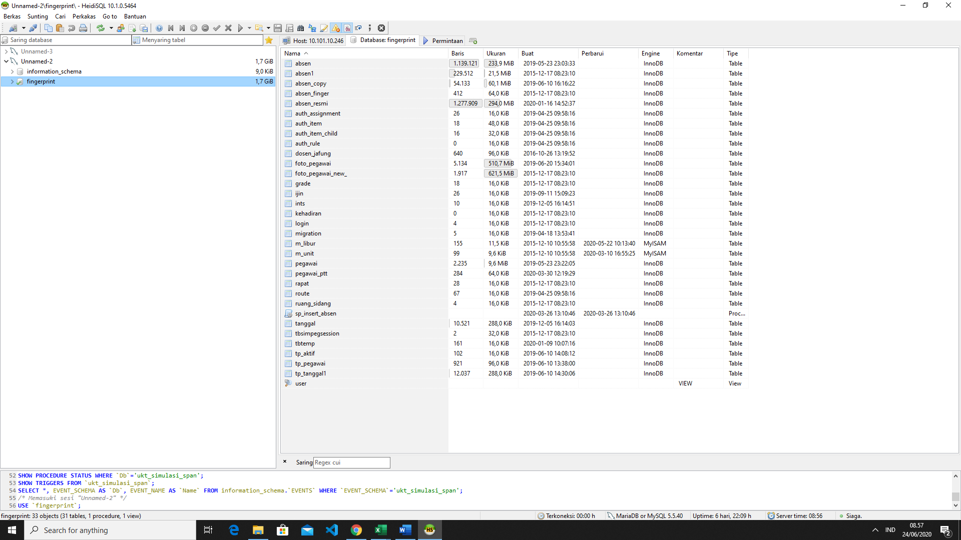

1. Selanjutnya pilih menu backup batabase

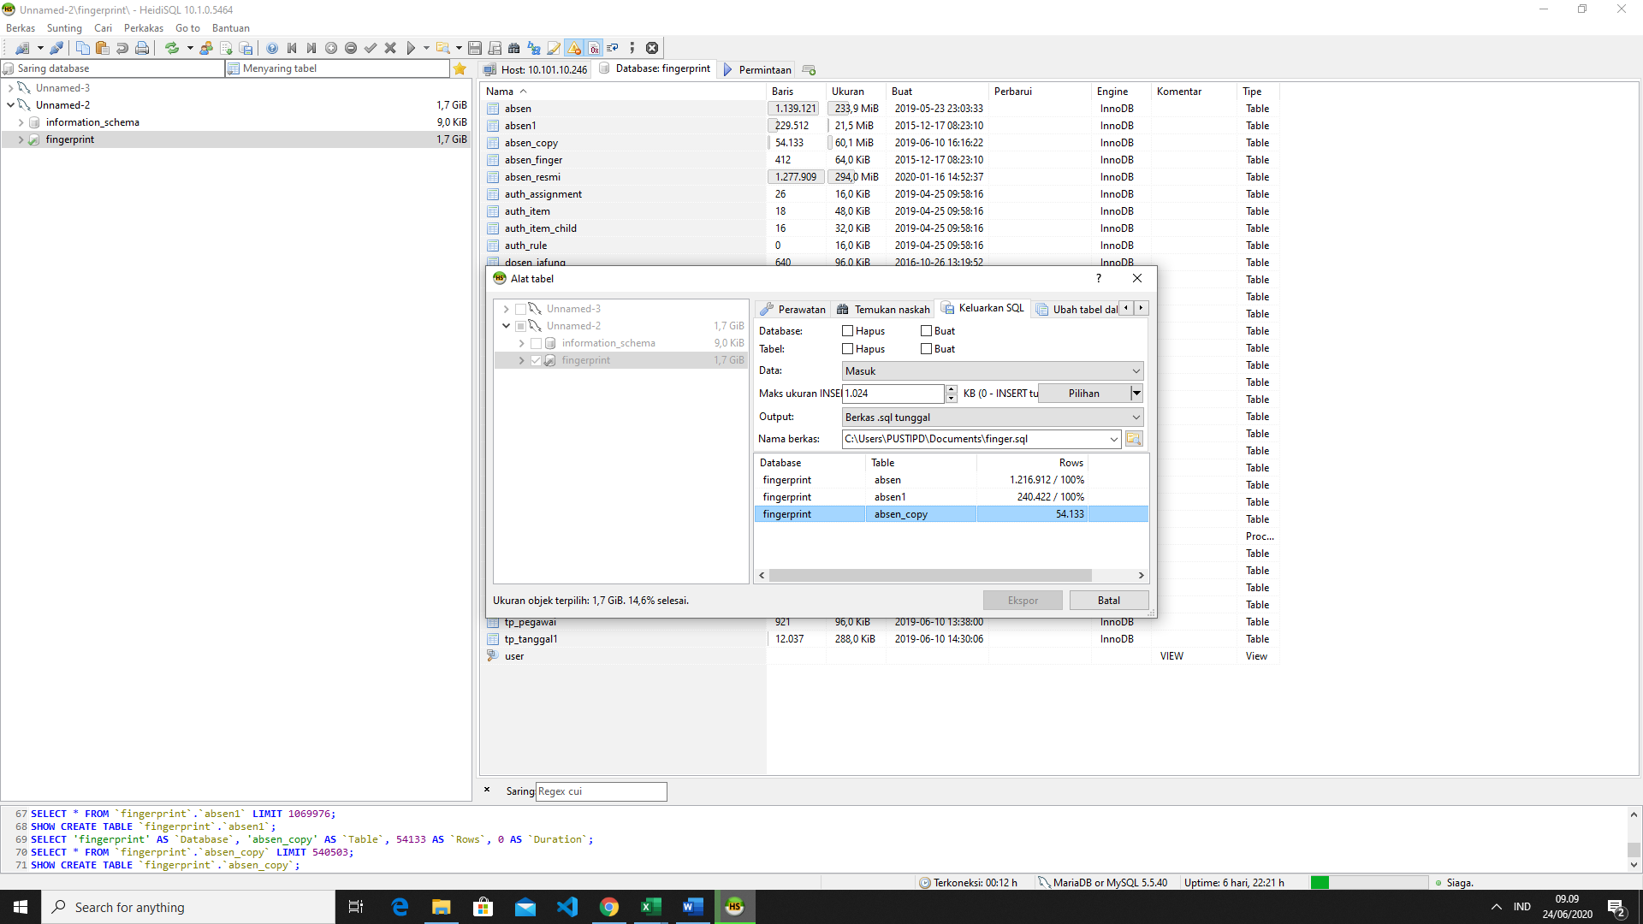

|  |  |
| --- | --- |
| **BUKTI FISIK KEGIATAN PRANATA KOMPUTER AHLI** | **Halaman : 3 dari 3** |

1. Selanjutnya copy file finger.sql Ke flash disk.

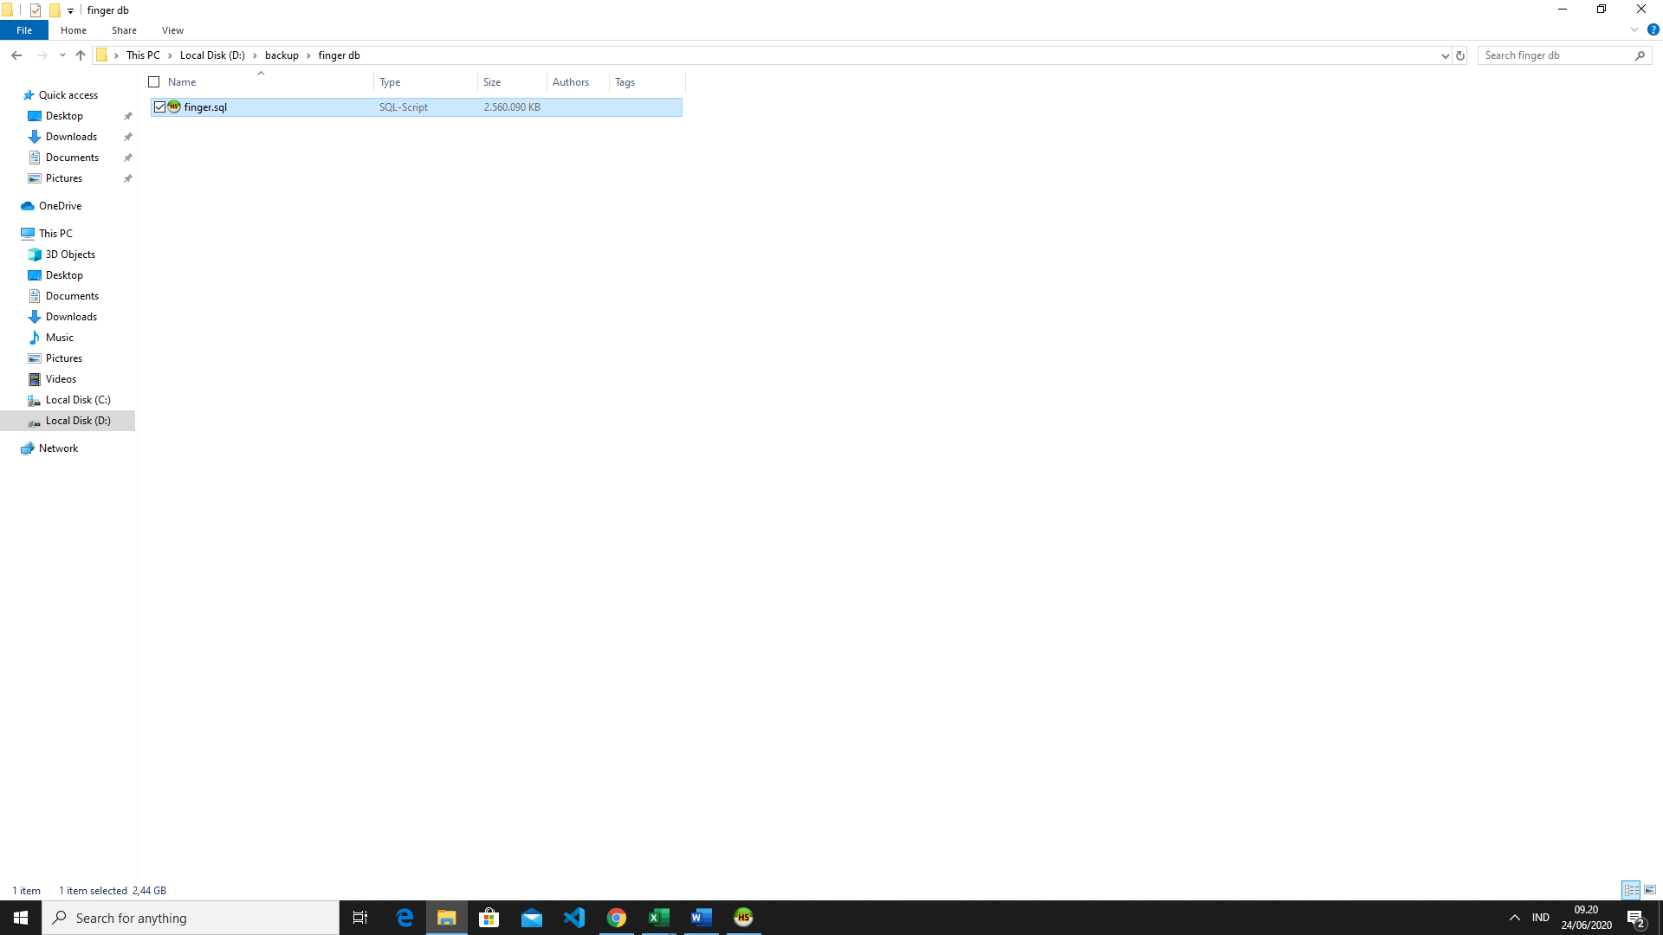

1. Selesai.

|  |  |  |  |  |
| --- | --- | --- | --- | --- |
| **BUKTI FISIK KEGIATAN PRANATA KOMPUTER**  **AHLI** | | | | **Halaman : 1 dari 3** |
| Nama PPK | Alfian Naufal, S.Kom | | Tanggal dibuat | 13 Januari 2020 |
| NIP | 198506072019031011 | | Lokasi Pekerjaan | **AK= 0.155** |
| Pangkat/Golongan | Penata Muda / (III/a) | |
| Jabatan Fungsional | PK Ahli Pertama | | PUSTIPD UIN Sunan Ampel Surabaya |
| Jenis Kegiatan : **IMPLEMENTASI DATABASE** | | |
| **MELAKSANAKAN DUPLIKASI DATABASE** | | | | |
| ***TUJUAN DUPLIKASI :*** | | | | |
| *Melakukan pengamanan database sehingga data-data dapat dipulihkan apabila ditemukan kejanggalan.* | | | | |
| ***NAMA DATABASE :*** | | | | |
| *Fingerprint menggunakan MySQL* | | | | |
| ***BESARAN :*** | | | | |
| *2563 MB* | | | | |
| ***STRUKTUR :*** | | | | |
| *Base SQL* | | | | |
| ***TANGGAL :*** | | | | |
| *Tanggal dilaksanakannya duplikasi database pada 13 Januari 2020* | | | | |
| ***LAMA PROSES DUPLIKASI :*** | | | | |
| *Lama Proses Duplikasi adalah 15 Menit dan proses kegiatan bisa dilihat di lampiran I* | | | | |
| ***MEDIA YANG DIGUNAKAN :*** | | | | |
| *Flash Disk* | | | | |
| Mengetahui,  Kepala PUSTIPD UIN Sunan Ampel | | Surabaya, 13 Januari 2020  Pejabat Pranata Komputer | | |
| **Dra. Imas Maesaroh, Dip.IM-Lib., M.Lib., Ph.D.**  NIP. 196605141992032001 | | **ALFIAN NAUFAL, S,Kom**  NIP. 198506072019031011 | | |

|  |  |
| --- | --- |
| **BUKTI FISIK KEGIATAN PRANATA KOMPUTER AHLI** | **Halaman : 2 dari 3** |

**LAMPIRAN I**

**PROSES KEGIATAN DUPLIKASI**

1. Proses menduplikasi database dilakukan di komputer server.
2. Buka HeidiSQL dan klik database *Fingerprint*



1. Selanjutnya pilih menu backup batabase



|  |  |
| --- | --- |
| **BUKTI FISIK KEGIATAN PRANATA KOMPUTER AHLI** | **Halaman : 3 dari 3** |

1. Selanjutnya copy file finger.sql Ke flash disk.



1. Selesai.

|  |  |  |  |  |
| --- | --- | --- | --- | --- |
| **BUKTI FISIK KEGIATAN PRANATA KOMPUTER**  **AHLI** | | | | **Halaman : 1 dari 3** |
| Nama PPK | Alfian Naufal, S.Kom | | Tanggal dibuat | 20 Januari 2020 |
| NIP | 198506072019031011 | | Lokasi Pekerjaan | **AK= 0.155** |
| Pangkat/Golongan | Penata Muda / (III/a) | |
| Jabatan Fungsional | PK Ahli Pertama | | PUSTIPD UIN Sunan Ampel Surabaya |
| Jenis Kegiatan : **IMPLEMENTASI DATABASE** | | |
| **MELAKSANAKAN DUPLIKASI DATABASE** | | | | |
| ***TUJUAN DUPLIKASI :*** | | | | |
| *Melakukan pengamanan database sehingga data-data dapat dipulihkan apabila ditemukan kejanggalan.* | | | | |
| ***NAMA DATABASE :*** | | | | |
| *Fingerprint menggunakan MySQL* | | | | |
| ***BESARAN :*** | | | | |
| *2565 MB* | | | | |
| ***STRUKTUR :*** | | | | |
| *Base SQL* | | | | |
| ***TANGGAL :*** | | | | |
| *Tanggal dilaksanakannya duplikasi database pada 20 Januari 2020* | | | | |
| ***LAMA PROSES DUPLIKASI :*** | | | | |
| *Lama Proses Duplikasi adalah 15 Menit dan proses kegiatan bisa dilihat di lampiran I* | | | | |
| ***MEDIA YANG DIGUNAKAN :*** | | | | |
| *Flash Disk* | | | | |
| Mengetahui,  Kepala PUSTIPD UIN Sunan Ampel | | Surabaya, 20 Januari 2020  Pejabat Pranata Komputer | | |
| **Dra. Imas Maesaroh, Dip.IM-Lib., M.Lib., Ph.D.**  NIP. 196605141992032001 | | **ALFIAN NAUFAL, S,Kom**  NIP. 198506072019031011 | | |

|  |  |
| --- | --- |
| **BUKTI FISIK KEGIATAN PRANATA KOMPUTER AHLI** | **Halaman : 2 dari 3** |

**LAMPIRAN I**

**PROSES KEGIATAN DUPLIKASI**

1. Proses menduplikasi database dilakukan di komputer server.
2. Buka HeidiSQL dan klik database *Fingerprint*



1. Selanjutnya pilih menu backup batabase



|  |  |
| --- | --- |
| **BUKTI FISIK KEGIATAN PRANATA KOMPUTER AHLI** | **Halaman : 3 dari 3** |

1. Selanjutnya copy file finger.sql Ke flash disk.



1. Selesai.

|  |  |  |  |  |
| --- | --- | --- | --- | --- |
| **BUKTI FISIK KEGIATAN PRANATA KOMPUTER**  **AHLI** | | | | **Halaman : 1 dari 3** |
| Nama PPK | Alfian Naufal, S.Kom | | Tanggal dibuat | 27 Januari 2020 |
| NIP | 198506072019031011 | | Lokasi Pekerjaan | **AK= 0.155** |
| Pangkat/Golongan | Penata Muda / (III/a) | |
| Jabatan Fungsional | PK Ahli Pertama | | PUSTIPD UIN Sunan Ampel Surabaya |
| Jenis Kegiatan : **IMPLEMENTASI DATABASE** | | |
| **MELAKSANAKAN DUPLIKASI DATABASE** | | | | |
| ***TUJUAN DUPLIKASI :*** | | | | |
| *Melakukan pengamanan database sehingga data-data dapat dipulihkan apabila ditemukan kejanggalan.* | | | | |
| ***NAMA DATABASE :*** | | | | |
| *Fingerprint menggunakan MySQL* | | | | |
| ***BESARAN :*** | | | | |
| *2567 MB* | | | | |
| ***STRUKTUR :*** | | | | |
| *Base SQL* | | | | |
| ***TANGGAL :*** | | | | |
| *Tanggal dilaksanakannya duplikasi database pada 27 Januari 2020* | | | | |
| ***LAMA PROSES DUPLIKASI :*** | | | | |
| *Lama Proses Duplikasi adalah 15 Menit dan proses kegiatan bisa dilihat di lampiran I* | | | | |
| ***MEDIA YANG DIGUNAKAN :*** | | | | |
| *Flash Disk* | | | | |
| Mengetahui,  Kepala PUSTIPD UIN Sunan Ampel | | Surabaya, 27 Januari 2020  Pejabat Pranata Komputer | | |
| **Dra. Imas Maesaroh, Dip.IM-Lib., M.Lib., Ph.D.**  NIP. 196605141992032001 | | **ALFIAN NAUFAL, S,Kom**  NIP. 198506072019031011 | | |

|  |  |
| --- | --- |
| **BUKTI FISIK KEGIATAN PRANATA KOMPUTER AHLI** | **Halaman : 2 dari 3** |

**LAMPIRAN I**

**PROSES KEGIATAN DUPLIKASI**

1. Proses menduplikasi database dilakukan di komputer server.
2. Buka HeidiSQL dan klik database *Fingerprint*



1. Selanjutnya pilih menu backup batabase



|  |  |
| --- | --- |
| **BUKTI FISIK KEGIATAN PRANATA KOMPUTER AHLI** | **Halaman : 3 dari 3** |

1. Selanjutnya copy file finger.sql Ke flash disk.



1. Selesai.

|  |  |  |  |  |
| --- | --- | --- | --- | --- |
| **BUKTI FISIK KEGIATAN PRANATA KOMPUTER**  **AHLI** | | | | **Halaman : 1 dari 3** |
| Nama PPK | Alfian Naufal, S.Kom | | Tanggal dibuat | 3 Februari 2020 |
| NIP | 198506072019031011 | | Lokasi Pekerjaan | **AK= 0.155** |
| Pangkat/Golongan | Penata Muda / (III/a) | |
| Jabatan Fungsional | PK Ahli Pertama | | PUSTIPD UIN Sunan Ampel Surabaya |
| Jenis Kegiatan : **IMPLEMENTASI DATABASE** | | |
| **MELAKSANAKAN DUPLIKASI DATABASE** | | | | |
| ***TUJUAN DUPLIKASI :*** | | | | |
| *Melakukan pengamanan database sehingga data-data dapat dipulihkan apabila ditemukan kejanggalan.* | | | | |
| ***NAMA DATABASE :*** | | | | |
| *Fingerprint menggunakan MySQL* | | | | |
| ***BESARAN :*** | | | | |
| *2573 MB* | | | | |
| ***STRUKTUR :*** | | | | |
| *Base SQL* | | | | |
| ***TANGGAL :*** | | | | |
| *Tanggal dilaksanakannya duplikasi database pada 3 Februari 2020* | | | | |
| ***LAMA PROSES DUPLIKASI :*** | | | | |
| *Lama Proses Duplikasi adalah 15 Menit dan proses kegiatan bisa dilihat di lampiran I* | | | | |
| ***MEDIA YANG DIGUNAKAN :*** | | | | |
| *Flash Disk* | | | | |
| Mengetahui,  Kepala PUSTIPD UIN Sunan Ampel | | Surabaya, 27 Januari 2020  Pejabat Pranata Komputer | | |
| **Dra. Imas Maesaroh, Dip.IM-Lib., M.Lib., Ph.D.**  NIP. 196605141992032001 | | **ALFIAN NAUFAL, S,Kom**  NIP. 198506072019031011 | | |

|  |  |
| --- | --- |
| **BUKTI FISIK KEGIATAN PRANATA KOMPUTER AHLI** | **Halaman : 2 dari 3** |

**LAMPIRAN I**

**PROSES KEGIATAN DUPLIKASI**

1. Proses menduplikasi database dilakukan di komputer server.
2. Buka HeidiSQL dan klik database *Fingerprint*



1. Selanjutnya pilih menu backup batabase



|  |  |
| --- | --- |
| **BUKTI FISIK KEGIATAN PRANATA KOMPUTER AHLI** | **Halaman : 3 dari 3** |

1. Selanjutnya copy file finger.sql Ke flash disk.



1. Selesai.